|  |  |  |  |  |  |  |
| --- | --- | --- | --- | --- | --- | --- |
| **Сабақ:** | | **Мектеп: №14 ОМГ** | | | | |
| **Күні:15.01.20ж** | | **Мұғалімнің аты-жөні: Хафизова Ж.Е.** | | | | |
| **Сынып:** 6 А | | **Қатысқан оқушылар саны:** | | **Қатыспаған оқушылар саны:** | | |
| **Тақырыбы** | | Бір айнымалысы бар сызықтық теңдеу. Мәндес теңдеулер. Бір айнымалысы бар сызықтық теңдеулерді шешу | | | | |
| **Оқыту мақсаты** | | 6.2.2.2  бір айнымалысы бар сызықтық теңдеудің, мәндес теңдеулердің анықтамаларын білу;  6.2.2.3  бір айнымалысы бар сызықтық теңдеулерді шешу; | | | | |
| **Сабақтың мақсаты:** | | **Барлық оқушылар үшін:** бір айнымалысы бар сызықтық теңдеудің, мәндес теңдеулердің анықтамаларын біледі, теңдеу шешуді орындайды;  **Оқушылардың басым бөлігі:** бір айнымалысы бар сызықтық теңдеуді шешкенде теңдеудің шешімі болмайтынын немесе бос жиын екенін, кез келген сан қабылдайтынын ажырата алады;  **Кейбір оқушылар үшін**:Бөлшек түрінде берілген теңдеудің түбірін табады. | | | | |
| **Бағалау критерийі** | | * Сызықтық теңдеулердің мәндес болу шартын қолданады * Сызықтық теңдеудің түбірін табады * Сызықтық теңдеудің түбірлерінің санын анықтайды | | | | |
| **Тілдік мақсат** | | **Оқушыларды математика тілінде сөйлей білу дағдысын дамыту:**  Сабақ барысында, есеп шығаруда негізгі терминдерді қолдана отырып сөйлеу.  **Пәнге қатысты лексика мен терминология:**  Сыхзықтық теңдеу, айнымалы, теңдеудің түбірі, мәндес теңдеулер, бос жиын.  **Диалогқа қажетті тіркестер**:  - ax=b (мұндағы х – айнымалы, а және b –кез келген сан) түріндегі теңдеу .... деп аталады;  - түбірлері бірдей болатын немесе түбірлері болмайтын теңдеулер ... теңдеулер деп аталады;  - егер таңбасын қарама-қарсы таңбаға алмастыра отырып, қосылғыштарды теңдеудің бір жақ бөлігінен екінші жақ бөлігіне көшірсе, онда берліген теңдеуге ...  - егер теңдеудің екі жақ бөлігіне бірдей санды қосса, онда берілген теңдеуге ....  – егер теңдеудің екі жақ бөлігін нөлден өзге бірдей санға көбейтсе (бөлсе), онда берілген теңдеуге...  -егер теңдеудің түбірі (шешімі) болмаса, онда шешімдер жиынын ....  **Талқылауға арналған сұрақтар:**  1.бір айнымалысы бар сызықтық теңдеу дегеніміз не?  2.қандай теңдеулер мәндес теңдеулер деп аталады?  3.бір айнымалысы бар сызықтық теңдеулерді қалай шығарады? | | | | |
| **Ойлау деңгейлері** | | Білу,түсіну,қолдану | | | | |
| **Құндылықтарды дарыту** | | Зайырлы қоғам және жоғары руханият:  Білім алуға деген жауапкершілік, өзіне деген сенімділік, жұпта, топта жұмыстану арқылы бір-біріне көмек беру. | | | | |
| **Пәнаралық байланыстар** | | Информатика. | | | | |
| **АКТ қолдану**  **дағдылары** | | Ақпаратпен жұмыс істеудің практикалық жолдарын меңгеру; ақпарат алмасу мүмкіндігін дамытады. «Learningapps.org» және «Quizlet.com» программаларымен жұмыс жасайды. | | | | |
| **Саралау** | | **Саралаудың «жіктеу» тәсілі іске асады. Деңгейліек тапсырмалар.** | | | | |
| **Алдыңғы меңгерілген білім** | | Санды теңдіктер және олардың қасиеттері | | | | |
| **Сабақ барысы** | | | | | | |
| **Сабақтың кезеңдері** | **Сабақта орындалатын іс-әрекеттер** | | | | | **Оқыту ресурстары** |
| Сабақтың басы  (5 мин)  2 мин  3 мин | **І. Ұйымдастыру:**  І.І. Оқушылармен амандасу, сабаққа дайындығын қадағалау. Сыныпты 3 топқа біріктіру. (сызықтық теңдеу, мәндес теңдеу, айнымалы)  **II**.**Білімді белсендіру.**  *Мақсаты*: өткен тақырыптар бойынша оқушы білімін қайталау және бекіту.  **1) Ал енді есімізге түсірейік!**  1. тура санда теңдік дегеніміз не?.  2. тура санды теңдіктің қанша қасиеті бар?  3. ұқсас қосылғыштар дегеніміз не?  4. теңдеулерді шешудің қандай тәсілдері сендерге белгілі?  Бағалау. Дұрыс жауаптар арқылы өзара бағалау | | | | |  |
| Сабақ ортасы  ( 30 мин)  15 мин    15 мин | **ІІІ. Жаңа материалмен жұмыс.** Жаңа тақырыпқа түсінік беру.  **Белсенді оқытудың «Түсіндіру және сипаттау» түріне «Пирамида» әдісі қолданылады.**    **1-топқа**: **1**.Бір айнымалысы бар сызықтық теңдеу дегеніміз не?  **2- топқа.** 2.Қандай теңдеулер мәндес теңдеулер деп аталады?  **3-топқа:** 3.Бір айнымалысы бар сызықтық теңдеулерді қалай шығарады?  Тақырыпты «Пирамида» әдісі арқылы түсіндіреді, мысал келтіреді.  **Бағалау . дескриптор :**   * Сұраққа нақты жауап береді; * Жауабын дәлелдейді; * Мысал келтіреді; * Қорытынды шешімін береді.   **«Бірге ойлаймыз»** (топтық)  АКТ-ны пайдаланып «Learningapps.org» бағдарламасынан әр топқа тапсырма беріледі. (онлайн)  1-топ:  C:\Users\Жангул\Desktop\Screenshot_20200112-221232_Chrome.jpg  2-топ: 3-топ:  C:\Users\Жангул\Desktop\Screenshot_20200112-221647_Chrome.jpgC:\Users\Жангул\Desktop\Screenshot_20200112-222709_Chrome.jpg  Дайын жауаптар үлгісі бойынша өзін-өзі бағалау.  **Саралаудың «деңгейлік тапсырмалар» тәсілі.**  **Бекіту және қолданысқа енгізу**  **А есебі**  Бір айнымалысы бар сызықтық теңдеуді шеш:  1. 6(х+5)= - 18    **В есебі**    **С есебі**    - | | | | | Математика  6 сынып 1 бөлім,  Пирамида салынған А3 форматын тарату  АКТ  Ноут  бук,  смарт  фон  Перфо  карта |
| Сабақ соңы.  (5 минут)  4 мин  1 мин | **Сабақты қорытындылау.**    **Рефлексия.**  **Үйге тапсырма:** «Quizlet.com» программасынан 5 сұрақтан немесе есептен тапсырма құрастыру. | | | | | стикерлер |
| **Саралау – оқушыларға қалай көбірек қолдау көрсетуді жоспарлайсыз? Қабілеті жоғары оқушыларға қандай міндет қоюды жоспарлап отырсыз?** | | | **Бағалау – оқушылардың материалды меңгеру деңгейін қалай тексеруді жоспарлайсыз?** | | **Денсаулық және қауіпсіздік техникасының сақталуы** | |
| Топтық жұмыста өз-өзіне сенімсіз оқушылар анағұрлым өздеріне сенімді оқушылармен жұмыс істеу барысында, тапсырманы орындау жолдарын бақылап, үйренеді. | | |  | |  | |
| **Рефлексия Сабақ бойынша рефлексия**  Сабақ мақсаттары/оқу мақсаттары дұрыс қойылған ба?  Оқушылардың барлығы ОМ қол жеткізді ме?  Жеткізбесе, неліктен?  Сабақта саралау дұрыс жүргізілді ме?  Сабақтың уақыттық кезеңдері сақталдыма?  Сабақ жоспарынан қандай ауытқулар болды, неліктен | | | **Бұл бөлімді сабақ туралы өз пікіріңізді білдіру үшінпайдаланыңыз. Өз сабағыңыз туралы сол жақ бағанда берілген сұрақтарға жауап беріңіз.** | | | |

|  |  |  |
| --- | --- | --- |
| Рефлексия:  1.Сабақтың оқу мақсаттары мен міндеттері орындалды ма?  2.Бүгін оқушылар не үйренді?  3.Сабақ қалай өтті?  4. Сабақ қандай  деңгейде өтті?  5.Жоспарланған саралау жақсы іске асты ма?  6.Тапсырмалар сәйкес болды ма?  7.Мен өз уақытымды тиімді пайдалана алдым ба?  8.Мен жоспарыма қандай өзгерістер енгіздім және неліктен? | Менің ұстанымым осы сабақтың мақсаттарын қолжетімді етуге бағытталған: сабақ басталмас бұрын алдыңғы білім арқылы оқушының ойын қозғау, сыни ойлата отыра сабақтың тақырыбын ашу, сабақ басталғанда интербелсенді әрекетте нені және қалай оқу керектігін үйрету болып табылды.Сабақ мақсаты орындалды: оқушылар бір айнымалысы бар сызықтық теңдеудің, мәндес теңдеулердің анықтамаларын білді, теңдеу шешуді орындады,бір айнымалысы бар сызықтық теңдеуді шешкенде теңдеудің шешімі болмайтынын немесе бос жиын екенін, кез келген сан қабылдайтынын ажырата алды,бөлшек түрінде берілген теңдеудің түбірін таба алды.  2.Ашық сұрақтар қою арқылы тақырыптағы негізгі ақпаратты ажыратуды, зерттеу жүргізуде төңкерілген сабақты **«Пирамида»** әдісі арқылы проблеманы анықтап, оны шешу жолдарны талқылау негізінде ой қорытындылауды, зерттеуді үйренді. Зерттеушілік қабілеттері арта түсті.  3.Сабаққа оқушылар белсенді қатысты . сабақ тақырыбы ашылды.Мағынаны танып, ажыратуда сабақ тақырыбына кіретін, ойға түрткі болатын ашық сұрақтар қойылды. Оқушылар жауабы ұтымды болды. Олар топта бірлесе жұмыс істеуге дағдыланғандықтан , өз ойларын топта еркін жеткізе білді. Мұнда топтық жұмыс негізінен жүзеге асты. Топ мүшелері өз ойларын матемитикалық тілімен жеткізе білді. Оқушылар өзіндік ой қорытындысын жасай білді.  4.Сабақа барлық оқушылар қатысты, жауап бермесе де топтық талқылауға қатысты.С деңгейіндегі оқушы да топтық жұмыста және сабақтың мақсатын ашуда белсенділік танытты. «Пирамида» технологиясын, ашық сұрақтарды сабақтың әр кезеңінде тиімділігіне қарай қолдандым. Бағалауды дұрыс жоспарламадым, көрсете алмадым. Себебі оқушылар берген (тапсырманың) есептің қайсысын шығара алғанын, қайсысын шығара алмағанын біле алмадық. Жұмбақ боп қалды.  5.Саралау жоспарлау бойынша іске асты. А деңгейіндегі оқушы көшбасшылық қабілетін көрсете алмады, топпен жұмыста белсенділік таныта алмады. В деңгейіндегі оқушы А,В деңгейінің есептерін шығара алды, С деңгейінің есебін шығаруда қиналды.Тапсырмаларды дұрыс орындап тұрса да жан-жағына жалтақтап өзіне сенімсіздік танытып отырды. С деңгейіндегі оқушы топтық жұмыста аса белсенділік танытпады, топ атынан жауап беруге батылдығы жетпеді.  6.Тапсырмалар мақсатқа бағытталған, оқушылар белсенділікпен орындады.Топтық жұмыста бір-бірімен ақылдаса отырып ортындады, «Learningapps» программасымен онлайн тапсырмасын қызығушылықпен орындады.  7. Уақытты тиімді пайдаландым. Сабақта жоспарланған тапсырмалар, әдіс-тәсілдер саны көп болған жоқ. Оқушылар барлығы ынталы қатысқандықтан, «Пирамида» әдісі арқылы топтық талқылауда олардың ойын толық тыңдағанды жөн көрдім. Топта бірін –бірі бағалауда, ұсыныс айтуға үйренсін деген мақсатпен әр оқушының пікірін тыңдау өте маңызды болды.  8. Келесі сабақта бағалаудың әдістерін тиімді қолдану керектігін түсіндім. «Пирамида» әдісімен жаңа сабақты зерттеуді бұдан былай оқушыларға үйде емес сабақтың үстінде талқылауды тапсырамын. Себебі, А,В,С оқушыларының іс –әрекетін бақылай алмай қалдым. |  |

**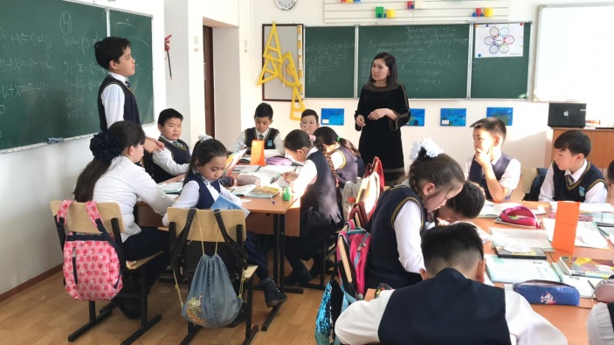**

Сабақтың мақсатын анықтау кезеңі

**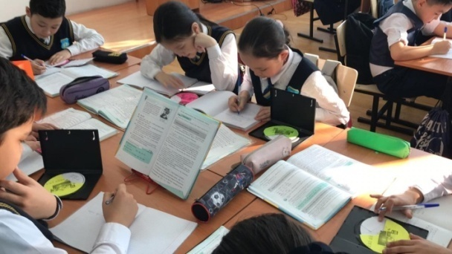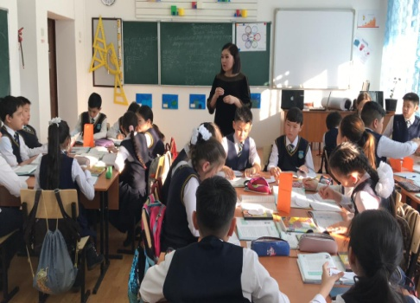**

**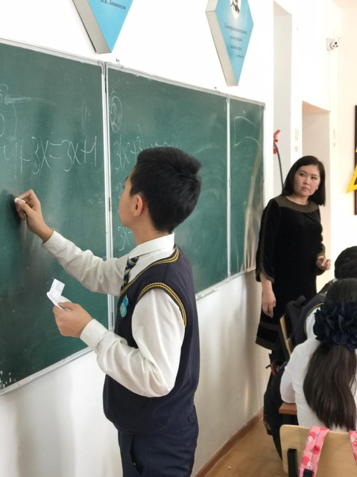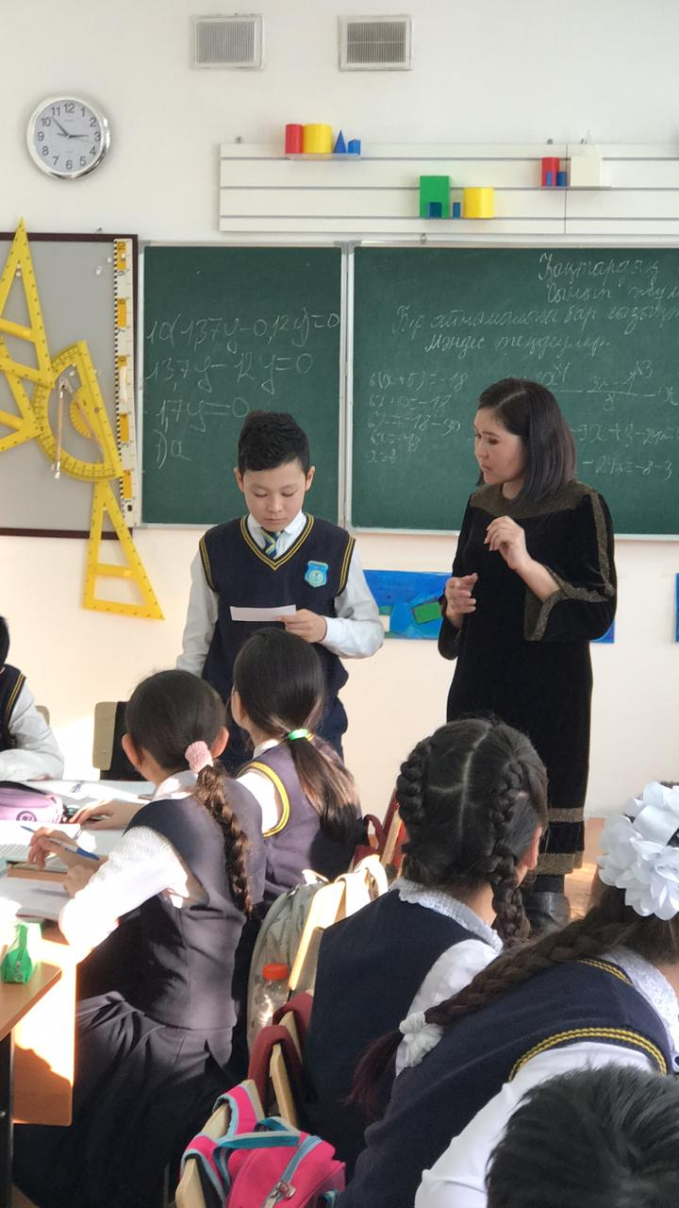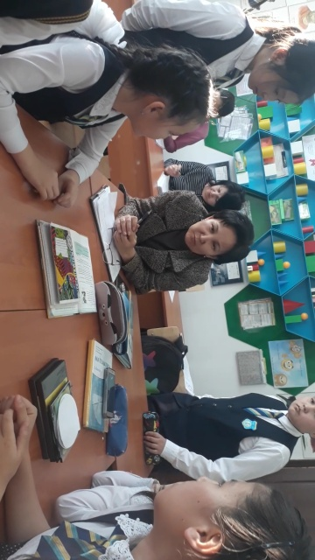**

**Оқушылардан интервью алудың көрінісі**

**Қорытынды бағалау**

Ең жақсы өткен екі нәрсе (оқыту мен оқуға қатысты)

1: проблеманы талқылауда «Пирамида» әдісі тиімді болды.

2:оқушылар ашық сұрақтарды ұтымды құрастыра алды, тақырыпты аша алды, зерттеушілік қабілеттері артты.

Қандай екі нәрсе немесе тапсырма сабақтың одан да жақсы өтуіне ықпалын тигізер еді(оқыту мен оқуға қатысты)?

1:өткенді қайталауды жай сұрақ қоюдың орнына «Kahot» әдісін ұйымдастыру;

2:топтық жұмыс кезінде оқушыларды рөлдерге бөлуді ескеру.

Осы сабақтың барысында барлық сынып немесе жекелеген оқушылар жөнінде келесі сабағыма қажет болуы мүмкін қандай ақпарат білдім?

1:саралау тапсырмаларының тиімділігін арттыру мақсатында жұмысты жандандыру.

2:С деңгейіндегі оқушыны спикер рөлінде көру. Сабақ мақсатына жетті, себебі тапсырма мақсатқа бағытталған. Табыс крителийлері бойынша оқушылар өз деңгейлерінде мақсаттарына жете алды.

**Әріптестер пікірлері**

**Мұғалімнің жетістіктері:**

* Мұғалім бүгінгі сабақта әр-түрлі әдіс-тәсілдер пайдалана отырып сабақтың мақсатына жетті.
* Оқушыларды сабаққа қызықтыра білді.
* Сабақ құрылымын жақсы құрған. «Пимрамида» тәсілін сабақта оңтайлы қолданылды.
* Оқушыларды өздігінен шешім қабылдауға бағыттай білді.
* АКТ –ны сабақта жақсы қолданды.
* Мұғалім есеп шығаруда үнемі оқушыларға бағыт бағдар беріп отырды.
* Мұғалім өзінің шеберлігін көрсете білді,сыныппен толық жұмыс істеді.
* Сабақта саралау тапсырмасын жаңа түрде өткізді.
* Сабақ кезеңдерімен жақсы өтті. Мақсатқа жетті.

**Ұсыныстар:**

* Оқушы білімін бағалауды жетілдіру керек деп ойлаймын;
* Мұғалім дескрипторды тиімді қолданбады;
* Бағалау әдісін қолдану тапсырманы орындай алмай отырған оқушыға көңіл бөлу;
* Мұғалім оқушыларды бағаламады.

**Оқушылар жетістіктері:**

* Оқушыларда іздену дағдысы қалыптасқан;
* Топтық жұмыста өздерін көрсете алды;
* Оқушылар ұйымшылдықпен тапсырмаларды жақсы орындады;
* Белсенділіктерін жақсы танытты;
* Тапсырмаларды қызығушылықпен тез орындады.
* Ережелерді дұрыс сақтайды;
* Өткен сабақ бойынша жақсы түсінген.

**Ұсыныстар:**

* А оқушы өз деңгейін көрсете алмады;
* Кейбір оқушылар белсенді қатыспады;
* В деңгейіндегі оқушы өзін көрсете алмады.Бірақ сұрақтың барлығына жауап берді;
* Кейбір оқушылар сабаққа қатыспай отырды.

**Оқушылар рефлексиясы:**

* «Пирамида» әдісімен жұмыс істеген ұнады.
* Топта бірлесе жұмыс жасаған пікір алмасу ұнады , балалар жақсы идеялар ұсынды.
* Топта өз ойымды бөлісу ұнады.
* «Learningapps.org» программасымен есеп шығаруда мозайка құрастырған ұнады;

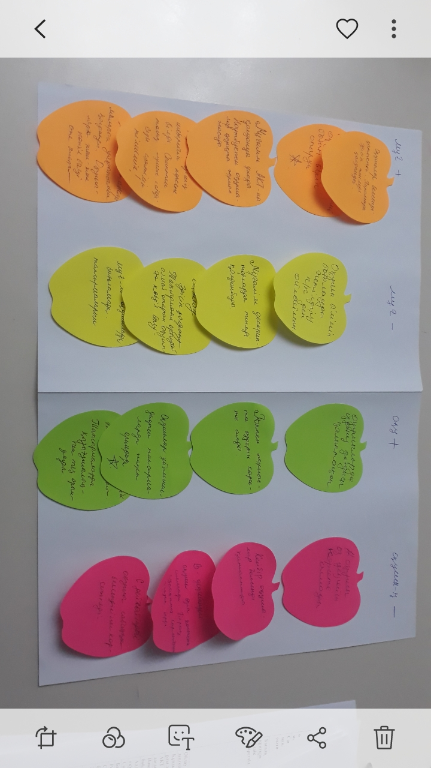

|  |  |  |
| --- | --- | --- |
| Бір айнымалысы бар сызықтық теңдеуді шеш:  1. 6(х+5)= - 18 | Төменде берілген теңдуді шешіп, кестедегі  жауаптарымен сәйкестендіріңіз: | Теңдеуді шеш: |
| Бір айнымалысы бар сызықтық теңдеуді шеш:  1. 6(х+5)= - 18 | Төменде берілген теңдуді шешіп, кестедегі  жауаптарымен сәйкестендіріңіз: | Теңдеуді шеш: |
| Бір айнымалысы бар сызықтық теңдеуді шеш:  1. 6(х+5)= - 18 | Төменде берілген теңдуді шешіп, кестедегі  жауаптарымен сәйкестендіріңіз: | Теңдеуді шеш: |
| Бір айнымалысы бар сызықтық теңдеуді шеш:  1. 6(х+5)= - 18 | Төменде берілген теңдуді шешіп, кестедегі  жауаптарымен сәйкестендіріңіз: | Теңдеуді шеш: |
| Бір айнымалысы бар сызықтық теңдеуді шеш:  1. 6(х+5)= - 18 | Төменде берілген теңдуді шешіп, кестедегі  жауаптарымен сәйкестендіріңіз: | Теңдеуді шеш: |
| Бір айнымалысы бар сызықтық теңдеуді шеш:  1. 6(х+5)= - 18 | Төменде берілген теңдуді шешіп, кестедегі  жауаптарымен сәйкестендіріңіз: | Теңдеуді шеш: |
| Бір айнымалысы бар сызықтық теңдеуді шеш:  1. 6(х+5)= - 18 | Төменде берілген теңдуді шешіп, кестедегі  жауаптарымен сәйкестендіріңіз: | Теңдеуді шеш: |

****

****

|  |  |  |  |  |  |  |
| --- | --- | --- | --- | --- | --- | --- |
| **Сабақ:** | | **Мектеп:** | | | | |
| **Күні:** | | **Мұғалімнің аты-жөні:** | | | | |
| **Сынып:** | | **Қатысқан оқушылар саны:** | | **Қатыспаған оқушылар саны:** | | |
| **Тақырыбы** | |  | | | | |
| **Оқыту мақсаты** | |  | | | | |
| **Сабақтың мақсаты:** | | **Барлық оқушылар үшін:**  **Оқушылардың басым бөлігі:**  **Кейбір оқушылар үшін**: | | | | |
| **Бағалау критерийі** | |  | | | | |
| **Тілдік мақсат** | | **Оқушыларды математика тілінде сөйлей білу дағдысын дамыту:**  Сабақ барысында, есеп шығаруда негізгі терминдерді қолдана отырып сөйлеу.  **Пәнге қатысты лексика мен терминология:**  **Талқылауға арналған сұрақтар:** | | | | |
| **Ойлау деңгейлері** | | Білу,түсіну,қолдану | | | | |
| **Құндылықтарды дарыту** | | Зайырлы қоғам және жоғары руханият:  Білім алуға деген жауапкершілік, өзіне деген сенімділік, жұпта, топта жұмыстану арқылы бір-біріне көмек беру. | | | | |
| **Пәнаралық байланыстар** | |  | | | | |
| **АКТ қолдану**  **дағдылары** | |  | | | | |
| **Саралау** | | **Саралаудың «жіктеу» тәсілі іске асады. Деңгейліек тапсырмалар.** | | | | |
| **Алдыңғы меңгерілген білім** | |  | | | | |
| **Сабақ барысы** | | | | | | |
| **Сабақтың кезеңдері** | **Сабақта орындалатын іс-әрекеттер** | | | | | **Оқыту ресурстары** |
| Сабақтың басы  (5 мин)  2 мин  3 мин | **І. Ұйымдастыру:**  І.І. Оқушылармен амандасу, сабаққа дайындығын қадағалау  **II**.**Білімді белсендіру.**  **1) Ал енді есімізге түсірейік!** | | | | |  |
| Сабақ ортасы  ( 30 мин)  15 мин    15 мин | **ІІІ. Жаңа материалмен жұмыс.** Жаңа тақырыпқа түсінік беру.  **Белсенді оқытудың «Түсіндіру және сипаттау» түріне «Пирамида» әдісі қолданылады.**    **1-топқа**:  **2- топқа.**  **3-топқа**  Тақырыпты «Пирамида» әдісі арқылы түсіндіреді, мысал келтіреді.  **Бағалау . дескриптор :**   * Сұраққа нақты жауап береді; * Жауабын дәлелдейді; * Мысал келтіреді; * Қорытынды шешімін береді.   **«Бірге ойлаймыз»** (топтық)  Жұптық жұмыс.  **Саралаудың «деңгейлік тапсырмалар» тәсілі.**  **Бекіту және қолданысқа енгізу**    **А есебі**  **В есебі**  **С есебі**    - | | | | | Пирамида салынған А3 форматын тарату  АКТ  Ноут  бук,  смарт  фон |
| Сабақ соңы.  (5 минут)  4 мин  1 мин | **Сабақты қорытындылау.**    **Рефлексия.**  **Үйге тапсырма:** | | | | | стикерлер |
| **Саралау – оқушыларға қалай көбірек қолдау көрсетуді жоспарлайсыз? Қабілеті жоғары оқушыларға қандай міндет қоюды жоспарлап отырсыз?** | | | **Бағалау – оқушылардың материалды меңгеру деңгейін қалай тексеруді жоспарлайсыз?** | | **Денсаулық және қауіпсіздік техникасының сақталуы** | |
| Топтық жұмыста өз-өзіне сенімсіз оқушылар анағұрлым өздеріне сенімді оқушылармен жұмыс істеу барысында, тапсырманы орындау жолдарын бақылап, үйренеді. | | |  | |  | |
| **Рефлексия Сабақ бойынша рефлексия**  Сабақ мақсаттары/оқу мақсаттары дұрыс қойылған ба?  Оқушылардың барлығы ОМ қол жеткізді ме?  Жеткізбесе, неліктен?  Сабақта саралау дұрыс жүргізілді ме?  Сабақтың уақыттық кезеңдері сақталдыма?  Сабақ жоспарынан қандай ауытқулар болды, неліктен | | | **Бұл бөлімді сабақ туралы өз пікіріңізді білдіру үшінпайдаланыңыз. Өз сабағыңыз туралы сол жақ бағанда берілген сұрақтарға жауап беріңіз.** | | | |

**Сызықтық теңдеу Сызықтық теңдеу Сызықтық теңдеу**

**Мәндес теңдеу Мәндес теңдеу Мәндес теңдеу**

**Айнымалы Айнымалы Айнымалы**